KEMAL AKİŞ İLKÖĞRETİM KURUMLARI MÜDÜRLÜĞÜ

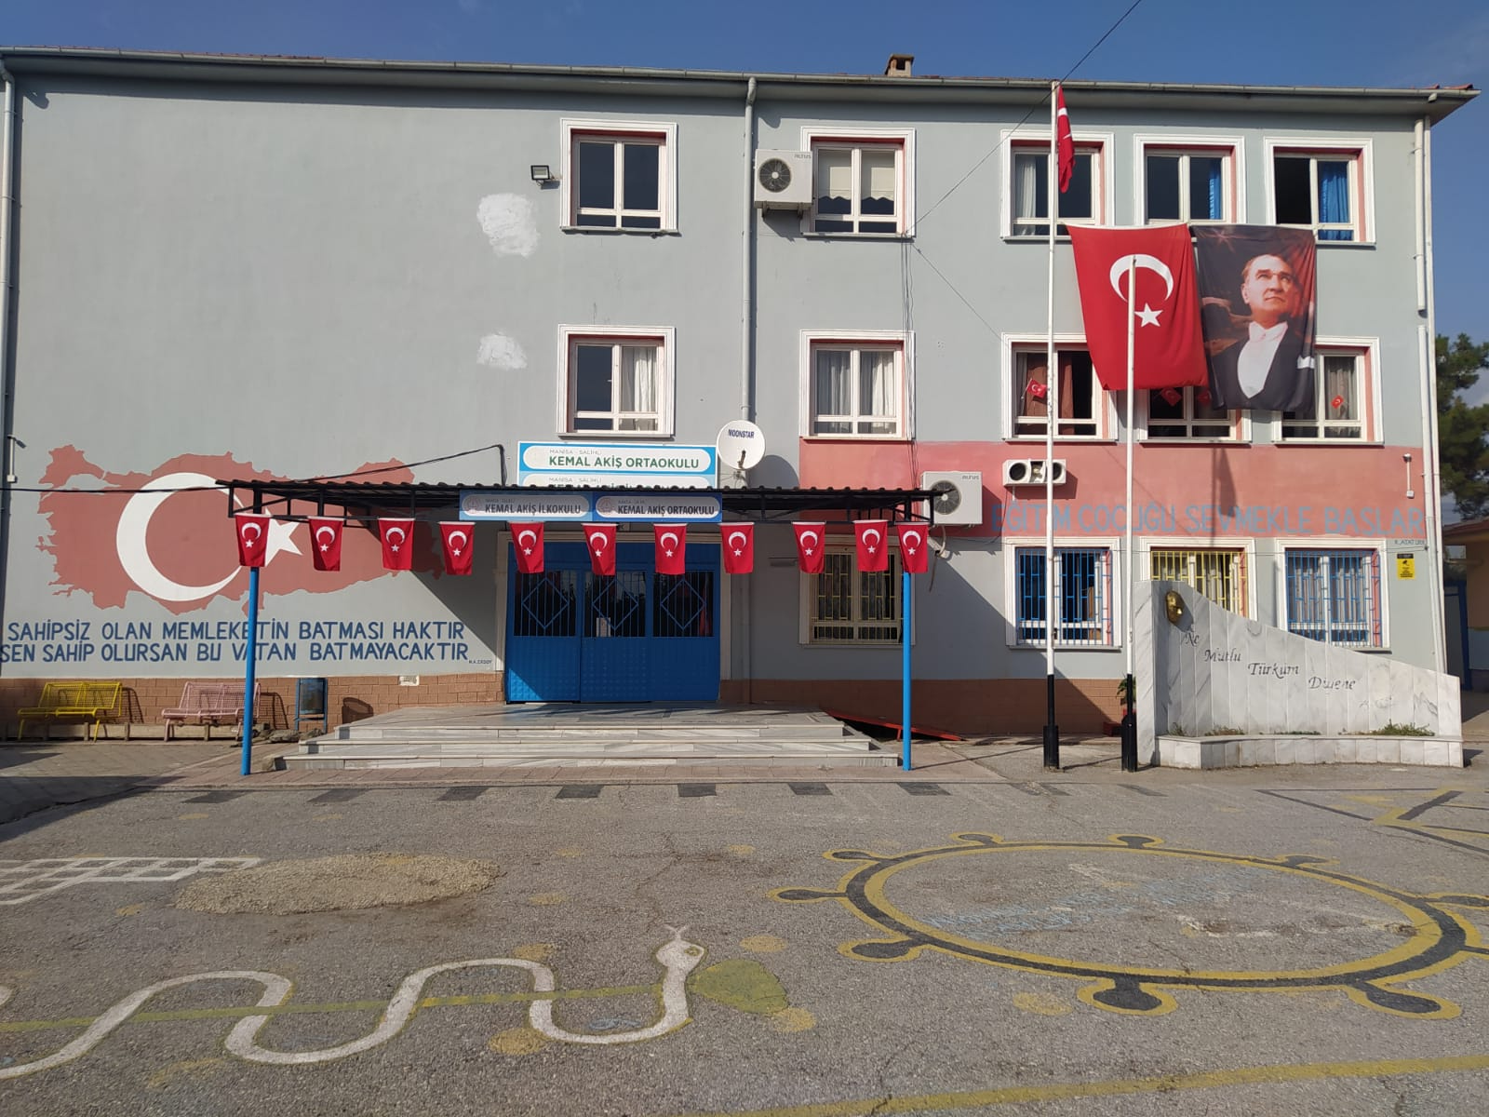

2024-2025

BRİFİNG DOSYASI

**Çapaklı Mahallesi**

**Salihli/MANİSA**

* **https://kemalakisilkokulu.meb.k12.tr/**
* **https://kemalakis_ortaokulu.meb.k12.tr/**

 



**2023 – 2024 Brifing Dosyası Kemal AKİŞ İlköğretim Kurumları Müdürlüğü**

**İÇİNDEKİLER**

* 1. **Kurum Kimlik Bilgileri……………………………………………………………………………………………**
  2. **Kurumun Genel Özellikleri…………………………………………………………………………………….**
  3. **Personel Bilgileri……………………………………………………………………………………………………**
     1. Öğretmen Norm Kadro Bilgileri…………………………………………………………………………
     2. Kurumda Çalışan Personel Sayısı………………………………………………………………………..
  4. **Öğrenci Bilgileri……………………………………………………………………………………………………..**
     1. Şube ve Öğrenci Sayıları…………………………………………………………………………………….
     2. Öğrencilere İlişkin Veriler…………………………………………………………………………………..
  5. **Bina ve Arsa Bilgileri………………………………………………………………………………………………**
     1. Teknolojik Düzey………………………………………………………………………………………………..
  6. **Kurumun Sosyal-Sportif Faaliyetleri……………………………………………………………………….**

 



**2023 – 2024 Brifing Dosyası Kemal AKİŞ İlköğretim Kurumları Müdürlüğü**



**1. Kurum Kimlik Bilgileri**

|  |  |
| --- | --- |
| 1. Bulunduğu Yer | Manisa İli/ Salihli İlçesi/ Çapaklı Mah. |
| 2. Kurumun Resmî Adı | Kemal AKİŞ İlköğretim Kurumu |
| 3. Adresi | Çapaklı Mahallesi |
| 4. Telefon | 0236 7332240 |
| 5. Fax | - |
| 6. E-posta Adresi | [724322@meb.k12.tr](mailto:754870@meb.k12.tr) [725018@meb.k12.tr](mailto:754887@meb.k12.tr) |
| 7. Seviyesi | Temel Eğitim |
| 8. Öğretim Şekli | Tam Gün Eğitim |
| 9. Öğretime Başlama Yılı | 1998 |
| 10. Öğretime Başlama İzni | 1998 |
| 11. Kurum Kodu | 724322 - 725018 |
| 12. Yabancı Dili | İngilizce |
| 13. Okul Müdürü | Ali TAŞDELEN |
| 14. Müdür Yardımcısı (İlkokul) | Ömer BOZKURT |
| 15. Müdür Yardımcısı (Ortaokul) | Gökhan YÜKSEL |

 



**2023 – 2024 Brifing Dosyası Kemal AKİŞ İlköğretim Kurumları Müdürlüğü**



**2. Kurumun Genel Özellikleri**

|  |  |
| --- | --- |
| **1. Tarihçesi** | Kemal AKİŞ İlköğretim kurumu, eğitim öğretim faaliyetlerine 1998 yılında 11 derslik ile tam gün öğretim şeklinde hizmet vermeye başlamıştır. 1998 yılında yine 11 derslikli yeni bir okul yapılmış tam gün öğretim şeklinde eğitim öğretime devam edilmiştir. Eski okul binası da anaokulu olarak kullanılmıştır.  1998 yılında Çapaklı Kasabasına ilköğretim açılmıştır. İki farklı yerde binanın olması ve yetersiz gelmesi üzerine 1998 yılında üç katlı bina hizmete girmiştir.  Eğitim öğretime gereken özen gösterilmekte olup sürekli devamsız öğrenci bulunmamaktadır. Okula gönderilmeyen kız çocuğu yoktur.  Okulumuz Manisa merkezine 75km, Salihli’ye 16 km olup ulaşım belediye araçları ile sağlanmaktadır.  Okulumuz eğitim - öğretim faaliyetlerine başladığı ilk günden bu yana çağdaş eğitim- öğretim gerekleri; uygun fiziksel mekânların temini, eğitim - öğretim araç ve gereçlerinin sağlanması, eğitim - öğretim ve yönetim süreç standartlarının belirlenmesi ve en güzel şekilde yürütülmesi konusunda örnek teşkil etme yolunda güzel adımlar atmaktadır. |
| **2. Bina ve Arsa Bilgileri** | Okulumuz A blok ve B Blok olarak 2’ye ayrılıyor. A Blok üç katlı beton bina olarak inşa edilmiştir. Zemin Kat Kalorifer Dairesi ve İlkokul, 1. kat ortaokul, 2. kat etkinlik sınıfları olarak kullanılmaktadır. B blok tek katlı beton bina olarak inşa edilmiştir ve içerisinde ana sınıfı ve 4. Sınıf bulunmaktadır. Okul Bahçemizde 1 adet de Yemekhane ve Kantin binası bulunmaktadır  Bina Alanı(m2) : 1010 m2  Bahçe alanı (m2) : 5155 m2  Toplam Alan (m2) : 6165 m2 |

 



**2022 – 2023 Brifing Dosyası Kemal AKİŞ İlköğretim Kurumları Müdürlüğü**

|  |  |
| --- | --- |
| **3. Okulun İsmi** | Kemal AKİŞ İlköğretim Kurumları Müdürlüğü |

|  |  |
| --- | --- |
| **4. Derslik Sayısı** | 9 |
| **5. Ana Sınıfı Derslik Sayısı** | 1 |
| **6. Özel Eğitim Sınıfı Derslik Sayısı** | 1 |
| **7. İşlik ve Atölyeler** | 0 |
| **8. Diğer Alanlar** | 1 Müdür Odası, 1 Müdür Yardımcısı Odası,  1 Öğretmenler Odası, 1 İbadethane,  1 Yemekhane ve Konferans Salonu, 1 Kütüphane, 1 Kantin |
| **9. Isınma Şekli, Elektrik ve Su Durumu** | Isınma kalorifer ile sağlanmaktadır. Ana panolu elektrik sistemi ile aydınlanmakta, su ihtiyacı şebekeden sağlanmaktadır. |
| **10. Güvenlik ve Hijyen** | Okulumuzun düzenli olarak temizlikleri yapılmaktadır. Temizlik malzemeleri sıvı sabun vs. sürekli bulundurulmaktadır. İlk ve Ortaokulumuz “Okulum Temiz” belgelerine  sahiptir. |
| **11. Yatılılık ve Bursluluk Durumu** | Okulumuzda Burs Alan Öğrenci Yoktur. |
| **12. Kayıt Kabul Şartları** | İlköğretim Kurumları Yönetmeliğince belirle- nen şartları taşıyan ve İlçe Yerleştirme Kurulunca belirlenen yerleşim yerinde ikamet eden her çocuk kayıt edilir. |

 



**2024 – 2025 Brifing Dosyası Kemal AKİŞ İlköğretim Kurumları Müdürlüğü**



**3. Personel Bilgileri**



**3.1. Öğretmen Norm Kadro Bilgileri**

|  |  |  |  |  |  |  |  |  |  |
| --- | --- | --- | --- | --- | --- | --- | --- | --- | --- |
| **Sıra No** | **Branş Adı** | **Ders Saati** | **Norm Kadro** | **Kadrolu** | **Sözleşmeli** | **Ücretli** | **Görevlendirme** | **TOPLAM** | **Norm İhtiyaç** |
| **1** | Okul Müdürü | 0 | **1** | **1** |  |  |  | **1** |  |
| **2** | Müdür Yardımcısı | 8 | **2** | **2** |  |  |  | **2** |  |
| **3** | Okul Öncesi Öğret. | 30 | **1** | **1** |  |  |  | **1** |  |
| **4** | Sınıf Öğretmenliği | 120 | **4** | **4** |  |  |  | **4** |  |
| **5** | Türkçe | 22 | **1** | **1** |  |  |  | **1** |  |
| **6** | İlköğretim Matematik | 22 | **1** | **1** |  |  |  | **1** |  |
| **7** | Fen Bilimleri | 16 | **1** | **1** |  |  |  | **1** |  |
| **8** | Sosyal Bilgiler | 11 | **1** | **1** |  |  |  | **1** |  |
| **9** | İngilizce Ortaokul | 14 | **1** | **1** |  |  |  | **1** |  |
| **10** | İngilizce İlkokul | 6 | **0** | **0** |  |  | **1** | **1** |  |
| **11** | Din Kül. Ve Ah. Bilgisi | 8 | **0** | **0** |  |  |  | **0** |  |
| **12** | Teknoloji ve Tasarım | 4 | **0** | **0** |  |  | **1** | **1** |  |
| **13** | Müzik | 4 | **0** | **0** |  |  |  | **0** |  |
| **14** | Görsel Sanatlar | 4 | **0** | **0** |  |  |  | **0** |  |
| **15** | Beden Eğitimi | 8 | **1** | **1** |  |  |  | **1** |  |
| **16** | Bilişim Teknolojileri | 4 | **0** | **0** |  |  | **1** | **1** |  |
| **17** | Rehber Öğretmen | - | **0** | **0** |  |  |  | **0** |  |
| **18** | Özel Eğitim Öğretmeni | 30 | **2** | **0** |  | **1** |  | **1** |  |
| **TOPLAM** | | 311* | 16 | **14** | 0 | 1 | 3 | **18** |  |

*Seçmeli dersler ve okul öncesi eğitim dâhil toplam ders sayısı.



**3.2. Kurumda Çalışan Personel Sayısı**

|  |  |  |  |  |  |  |  |
| --- | --- | --- | --- | --- | --- | --- | --- |
|  | **Kadrolu** | **Aylıksız**  **İzinde** | **Sözleşmeli** | **Görevlendirme** | **Ücretli** | **Toplam** | **İhtiyaç** |
| **Yönetici** | 3 |  |  |  |  | 3 | **0** |
| **Öğretmen** | 10 |  |  | 3 |  | 15 | **0** |
| **Hizmetli** |  |  |  |  | 1 | 1 | **0** |
| **Güvenlik** |  |  |  |  |  | 0 | **0** |
| **TOPLAM** | 13 |  |  | 3 | 1 | 19 | **0** |

 



**2024 – 2025 Brifing Dosyası Kemal AKİŞ İlköğretim Kurumları Müdürlüğü**

|  |  |  |  |
| --- | --- | --- | --- |
| **2024 Yılı İtibariyle Öğretmenlerin Eğitim Durumu** | | | |
| **Sıra** | Eğitim Düzeyi | Sayı | Yüzde |
| **1** | Ön Lisans | 0 |  |
| **2** | Lisans | 10 | %67 |
| **3** | Yüksek Lisans | 3 | %23 |



**4. Öğrenci Bilgileri**



**4.1. Şube ve Öğrenci Sayıları**

|  |  |  |  |  |  |  |  |  |  |  |
| --- | --- | --- | --- | --- | --- | --- | --- | --- | --- | --- |
|  | **Anasınıf** | **1. Sınıf** | **2. Sınıf** | **3. Sınıf** | **4. Sınıf** | **5. Sınıf** | **6. Sınıf** | **7. Sınıf** | **8. Sınıf** | **TOPLAM** |
| **Şube Sayısı** | **1** | **1** | **1** | **1** | **1** | **1** | **1** | **1** | **1** | **9** |
| **Öğrenci Sayısı** | **7** | **11** | **15** | **11** | **11** | **12** | **10** | **7** | **9** | **93** |



**4.2. Öğrencilere İlişkin Veriler**

|  |  |  |  |  |
| --- | --- | --- | --- | --- |
| **İlkokul Karşılaştırmalı Öğretmen/Öğrenci Durumu** | | | | |
| **Öğretmen** | **Öğrenci** | **Okul** | **İl** | **Türkiye** |
| Toplam Öğretmen Sayısı | Toplam Öğrenci Sayısı | Öğretmen Başına Düşen Öğrenci  Sayısı | Öğretmen Başına Düşen Öğrenci  Sayısı | Öğretmen Başına Düşen Öğrenci  Sayısı |
| **4** | **48** | **12** | **13\*** | **18\*\*** |

|  |  |  |  |  |
| --- | --- | --- | --- | --- |
| **Ortaokul Karşılaştırmalı Öğretmen/Öğrenci Durumu** | | | | |
| **Öğretmen** | **Öğrenci** | **Okul** | **İl** | **Türkiye** |
| Toplam Öğretmen Sayısı | Toplam Öğrenci Sayısı | Öğretmen Başına Düşen Öğrenci  Sayısı | Öğretmen Başına Düşen Öğrenci  Sayısı | Öğretmen Başına Düşen Öğrenci  Sayısı |
| **9** | **40** | **4,44** | **13\*** | **18\*\*** |

*İl Mem verileri.

**TÜİK verileri.

 



**2024 – 2025 Brifing Dosyası Kemal AKİŞ İlköğretim Kurumları Müdürlüğü**

|  |  |  |
| --- | --- | --- |
| **5. Bina ve Arsa Bilgileri** | | |
| **Birimin Adı** | **Sayısı/Özelliği** |  |
| **ANA SINIFI** | 1 ŞUBE |
| **1. SINIF** | 1 ŞUBE |
| **2. SINIF** | 1 ŞUBE |
| **3.SINIF** | 1 ŞUBE |
| **4.SINIF** | 1 ŞUBE |
| **5. SINIF** | 1 ŞUBE |
| **6. SINIF** | 1 ŞUBE |
| **7. SINIF** | 1 ŞUBE |
| **8. SINIF** | 1 ŞUBE |
| **MÜDÜR ODASI** | 1 |
| **MÜDÜR YRD. ODASI** | 1 |
| **ÖĞRETMENLER ODASI** | 1 |
| **HİZMETLİ ODASI/MUTFAK** | 1 |
| **KÜTÜPHANE** | 1 |
| **KONFERANS SALONU** | 1 |
| **İBADETHANE** | 1 |
| **KANTİN** | 1 |
| **ARŞİV** | 1 |
| **ANASINIF ÖĞRENCİ WC** | 1 |
| **ERKEK ÖĞRENCİ WC** | 1 |
| **KIZ ÖĞRENCİ WC** | 2 |
| **ERKEK ÖĞRETMEN WC** | 1 |
| **KADIN ÖĞRETMEN WC** | 1 |
| **SİSTEM ODASI** | 0 |

 



**2024 – 2025 Brifing Dosyası Kemal AKİŞ İlköğretim Kurumları Müdürlüğü**



**5.1. Teknolojik Düzey**

|  |  |  |
| --- | --- | --- |
| **Okul/Kurumun Teknolojik Alt Yapısı** | | |
| **Araç-Gereçler** | **Mevcut** | **İhtiyaç** |
| **Masaüstü Bilgisayar** | 15 | 0 |
| **Akıllı Tahta** | 11 | 0 |
| **Dizüstü Bilgisayar** | 3 | 0 |
| **Yazıcı** | 2 | 0 |
| **Tarayıcı** | 2 | 0 |
| **Tepegöz** | 0 | 0 |
| **Projeksiyon** | 1 | 0 |
| **Televizyon** | 1 | 0 |
| **İnternet Bağlantısı** | 1 | 0 |
| **Fen Laboratuvarı** | 0 | 1 |
| **Bilgisayar Laboratuvarı** | 1 | 0 |
| **Faks** | 0 | 0 |
| **Video Kamera** | 0 | 0 |
| **DVD Player** | 0 | 0 |
| **Fotoğraf Makinesi** | 0 | 0 |
| **Güvenlik Kamerası** | 12 | 0 |
| **Okulun İnternet Sitesi** | 2 | 0 |





**6. Kurumun Sportif – Sosyal Faaliyetleri**

|  |  |
| --- | --- |
| **Sosyal-Kültürel ve Tanıtım Programları** | 2021-2022-2023 Eğitim ve Öğretim yıllarında il ve ilçe çapında düzenlenen yarışmalara katılım sağlanmıştır. |
| **Gezi İnceleme Programları** | 2023-2024 Eğitim ve Öğretim yılında Gezi, Tanıtma ve Turizm kulübü:  Okulumuzun tüm öğrencilerinin katılımıyla Eskişehir ve İzmir gezileri gerçekleştirilmiştir. |
| **Tören ve Kutlama Programları** | 2023-2024 Eğitim öğretim yılında 29 Ekim Cumhuriyet Bayramı, 10 Kasım Atatürk’ün Ölüm yıldönümü Anma programı, 12 Mart İstiklal Marşı’nın Kabulü ve  18 Mart Çanakkale Kutlama Programı, 23 Nisan Ulusal Egemenlik ve Çocuk Bayramı öğrencileriniz ve velilerimiz ile birlikte kutlanmıştır.  Yine 2024-2025 Eğitim öğretim yılında da 15 Temmuz Milli Birlik ve Dayanışma Günü, İlköğretim haftası Programı, 29 Ekim Cumhuriyet Bayramı, 10 Kasım Atatürk’ün Ölüm yıl Dönümü  Anma programı, 12 Mart İstiklal Marşı’nın Kabulü ve 18 Mart Çanakkale Kutlama Programı, 23 Nisan Ulusal  Egemenlik ve Çocuk Bayramı öğrencilerimizle kutlanması planlandı. |
| **Eğitici Faaliyetler** | 2024-2025 Eğitim öğretim yılının II. Döneminin başında rehberlik amacıyla Ortaöğretim kurum gezilerinin düzenlenmesi planlanmaktadır. |

 



**2022 – 2023 Brifing Dosyası Kemal AKİŞ İlköğretim Kurumları Müdürlüğü**



**7. Kurumun Sorunları**

|  |
| --- |
| **SORUNLAR** |
| **Eğitim ve Öğretimde sağlıklı işleyişi olumsuz etkileyecek herhangi bir sorun bulunmamaktadır.** |
| * **Velilerimizin okula ilgilerinin yeterli düzeyde olduğu söylenemez. Veli toplantılarına katılım ve okula gönüllü katkı sağlayan veliler yaklaşık % 40’u oluşturuyor.** * **Yine ilgi yetersizliği başarının da istenilen düzeyde olmasını engellemektedir.** |
| * **Okulun ilçeye ve ile uzak olması öğrencileri sosyal yönden olumsuz etkilemektedir.** |